LOCARNO

luxuriöse 4 ½-Zimmer-Attika

mit drei gedeckten Balkonen und herrlichem Ausblick

…………………………………………………………..……………………..….….…………………..…………………….

appartamento lussuoso di 4 ½ locali

con 3 balcone e bellissima vista

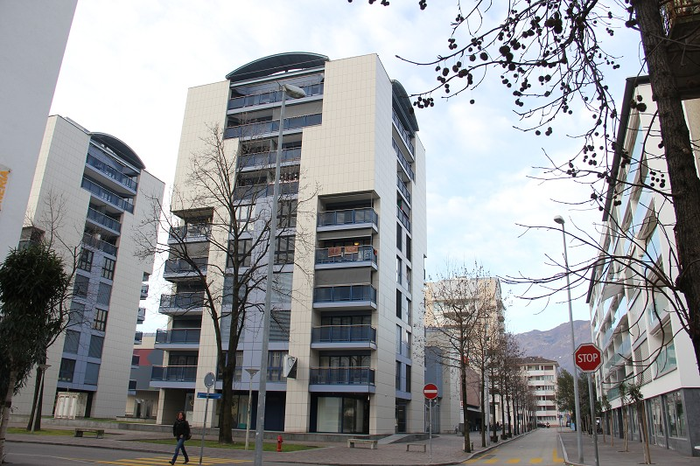

4180/1725

Fr. 1’180‘000.--

Ubicazione

Regione: Locarnese
Località: 6600 Locarno, via Stefano Franscini 29
Tipo dell’immobile: appartamento di 4 ½ loc. nel ultimo piano
Superficie abitabile: ca.109 m2
Balcone/terrazza: 2
Anno di costruzione: 1993
Anno di riattazione: 2013
Piani: 10
Posteggi: 2 posteggi nell’autorimessa da comperare
Locali: 4
Bagno/docciaWC: 2
Riscaldamento: termopompa
Pavimento zona giorno: marmo e piastrelle
Spese: ca. Fr. 5'000.--
Posizione: centrale e molto soleggiata
Vista lago: si
Scuole: si
Possibilità d’acquisti: si
Mezzi pubblici: si
Distanza autostrada: 25 km

Descrizione dell’immobile

Quest’appartamento nell’ultimo piano di 4 ½ locali si trova in posizione centrale e soleggiata in Via Stefano Franscini 29 a Locarno.

L’edificio è stato costruito nel 1993. L’appartamento era riattata completamente nel 2013 e offra un ambiente lussuoso. Sono quattro stabili di 10 piani, nella casa nord si trova la Migros MM. L’appartamento comprende un atrio con tanti armadi a mura, un soggiorno/pranzo con cucina, tre camere, un bagno/WC, una doccia/WC e tre balconi coperti. Sotto tetto si trova una lavanderia. Dal balcone ovest ed est si estende una bella vista sulla città, sulla collina e sulle montagne e anche sul Lago Maggiore. Nell’attico dello stabile ovest si trova una piscina grande con Sauna e terrazza con vista panoramica. Si può usare l’appartamento solo come abitazione primaria.

Il prezzo di vendita sono due posteggi nel garage sotterraneo incluso. Nelle immediate vicinanze si trova una fermata del bus. La stazione ferroviaria dista ca. 800 m. Il mercato Migros MM si trova nello stabile a fianco. L’immobile è situato a 300 m dal lungolago e della Piazza Grande.

Nell’ottavo piano si può acquistare anche un appartamento simile per Fr. 885'000.--.

OBJEKTANGABEN

Adresse: 6600 Locarno, via Stefano Franscini 29
Region: Locarnese
Objekt: 4 ½-Zimmer Attikawohnung mit 3 Balkonen
Wohnfläche: ca. 109m2
Etage: 9.OG (Attika)
Baujahr: 1993
Rennovation: 2013 (neuer Marmorboden)
Bad/Dusche/WC: 2
Balkone: 3 gedeckte Balkone
Heizung: Wärmepumpe (neu)
Bodenbelag: Marmor (neu), Platten
Nebenkosten: Fr. 5000.--/Jahr (inkl. Hallenbad)
Parkplatz: 2 Einstellplätze
Lage: sehr zentrale, sonnige Panoramaaussichtslage
Seesicht: ja
Schulen: ja
Einkaufsmöglichkeiten: 50m
öffentl. Verkehrsmittel: 100m
Distanz Autobahn: 25 km

Diese luxuriöse 4 ½-Zimmer-Attika-Wohnung befindet im 9.OG eines Mehrfamilienhauses mitten in Locarno an sehr sonniger Panoramaaussichtslage.
Das 1993 erbaute Hochhaus befindet sich in einem sehr guten Zustand. Die Wohnung wurde 2013 vollständig renoviert und edler Marmorboden sowie neue Küche und Bäder eingebaut. Die Wohnung verfügt über drei Schlafzimmer, die alle Zugang zu den total drei gedeckten Balkonen aufweisen sowie eine Dusche/WC und ein Bad/WC. Auch von der Küche und vom grosszügigen, hellen Wohnraum aus gelangt man auf einen bzw. zwei Terrassen. Von allen Balkonen geniesst man einen herrlichen Blick Richtung Berge, auf die Stadt Locarno und auf den östlichen Teil des Lago Maggiore. Vom Treppenhaus aus gelangt man hinauf zur eigenen Waschküche mit schönem Ausblick. Im UG befindet sich zudem noch ein eigener ca. 12m2 grosser Keller. Die Wohnung befindet sich im grossen Migros-Gebäude. So gelangt man – ohne das Haus verlassen zu müssen – zum Arzt, in die Sauna, zum Hallenbad oder in die Migros. Das Hallenbad sowie die Sauna befinden sich im Nebengebäude und stehen zur Mitbenutzung zur Verfügung. Die Wohnung kann vorerst nur als Hauptwohnsitz genutzt werden.
Gäste können zudem ihr Auto im Migros-Parking lassen und von dort direkt zur Wohnung gelangen. Im Verkaufspreis sind zwei Einstellarkplätze eingeschlossen. In 300m erreicht man die Uferpromenade des Lago Maggiore und in gleicher Entfernung die Piazza Grande. In nächster Nähe befindet sich eine Bushaltestelle. Der Bahnhof ist ca. 800 m entfernt.

Es besteht die Möglichkeit, die im 8. OG befindliche, gleich grosse Wohnung zu Fr. 885‘000.-- zu erwerben.

3 Schlafzimmer, 2 Nasszellen und Eingang 3 camere, entrata, bagno e doccia

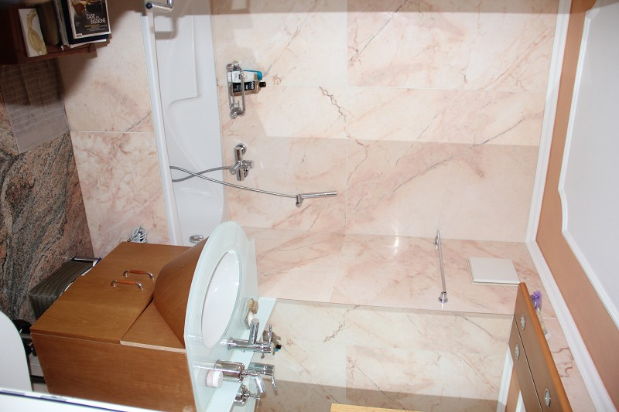

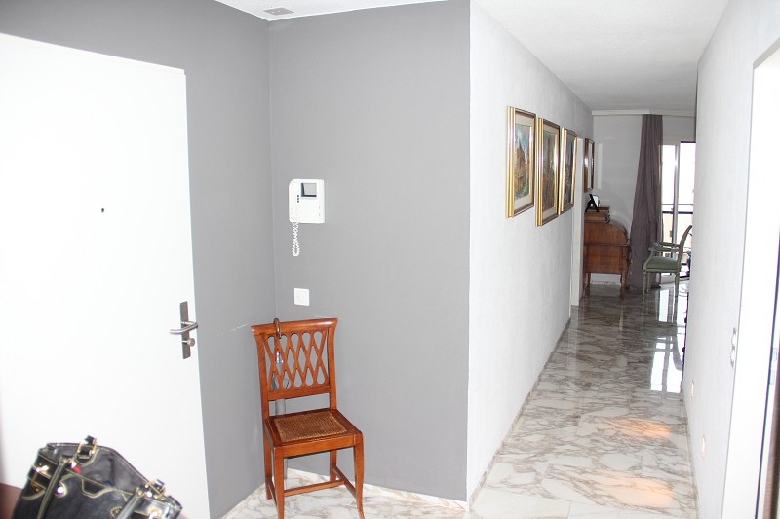

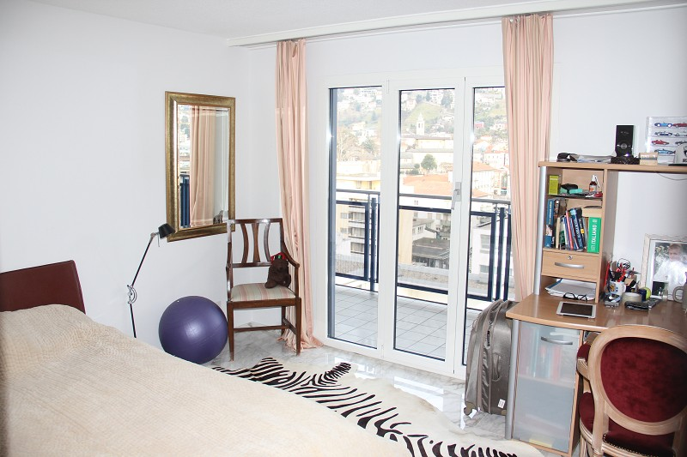
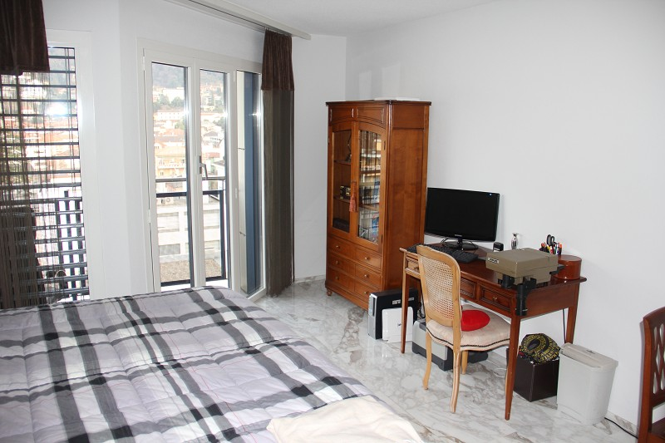

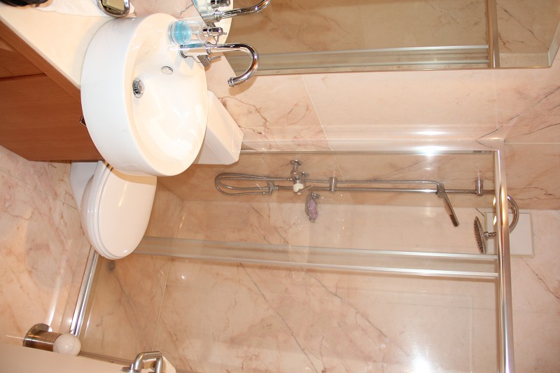
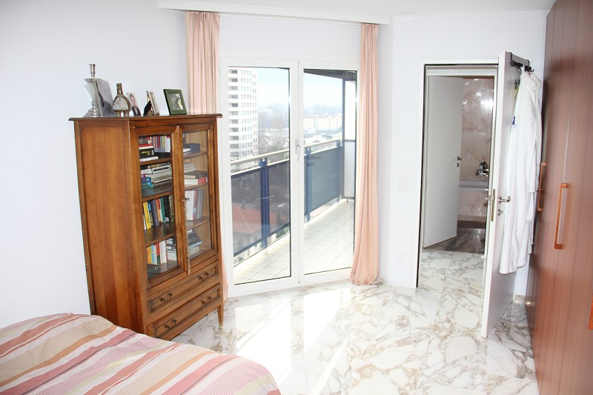

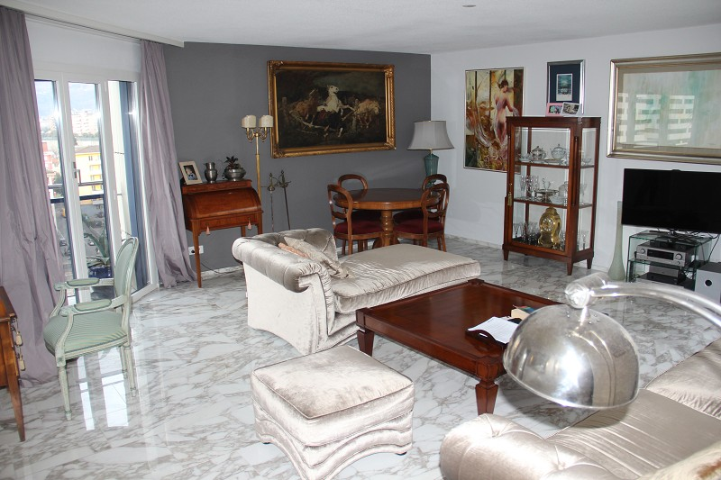

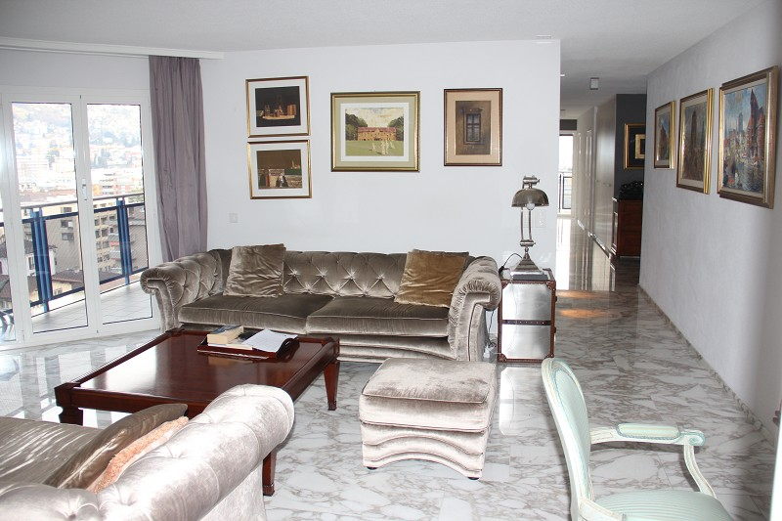

TICINO | Ascona

Gang, Wohnzimmer und Küche soggiorno e cucina

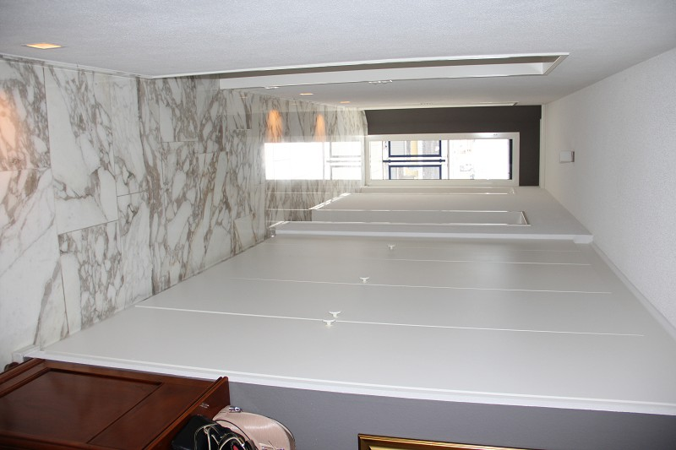

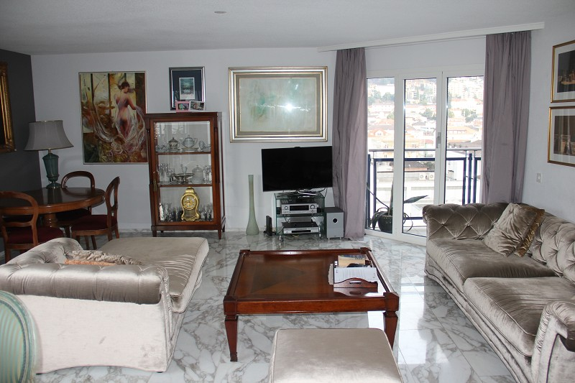

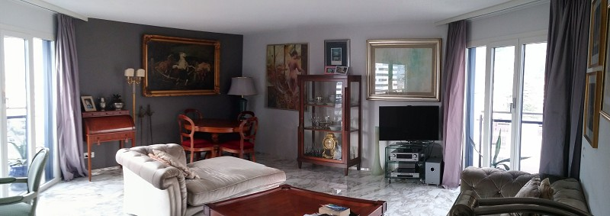

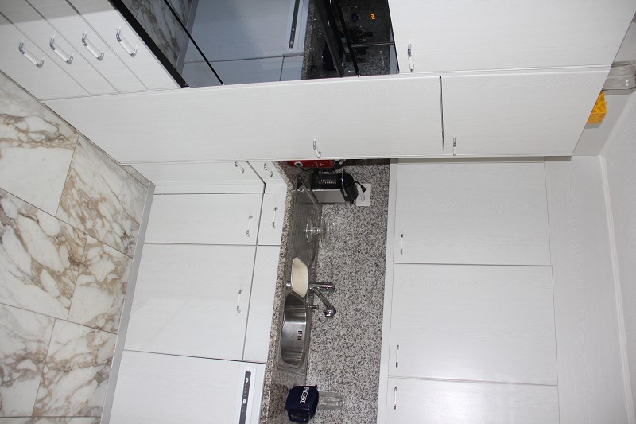
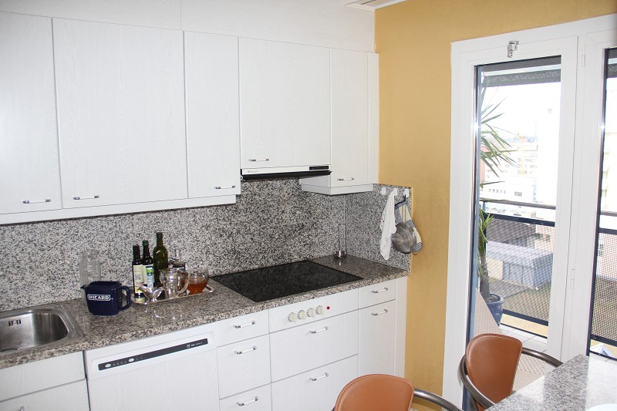

3 gedeckte Balkone 3 balcone coperti

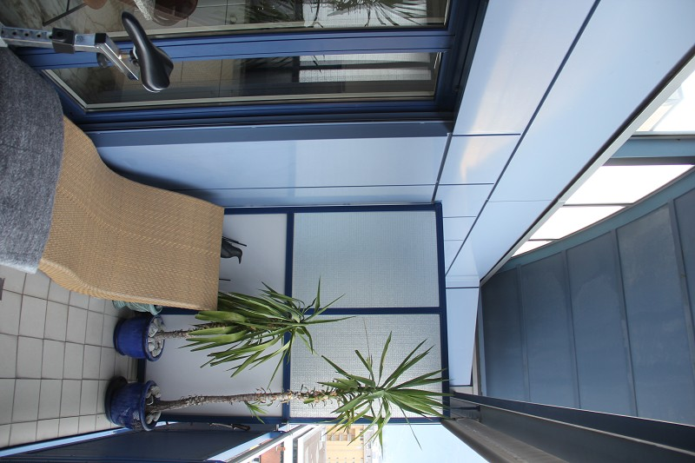

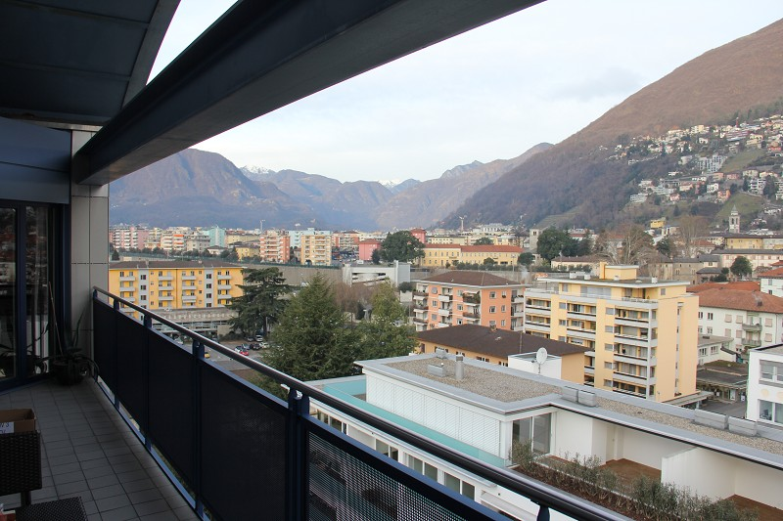
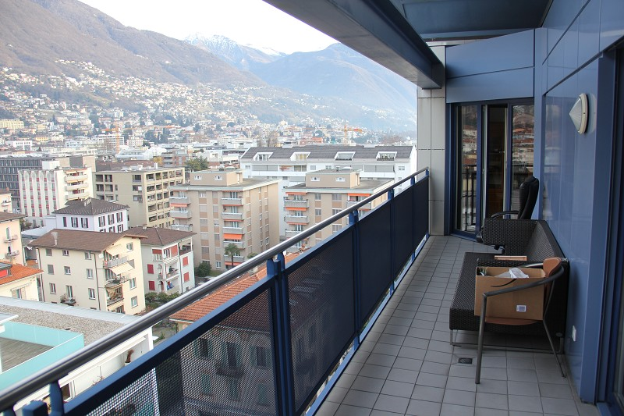

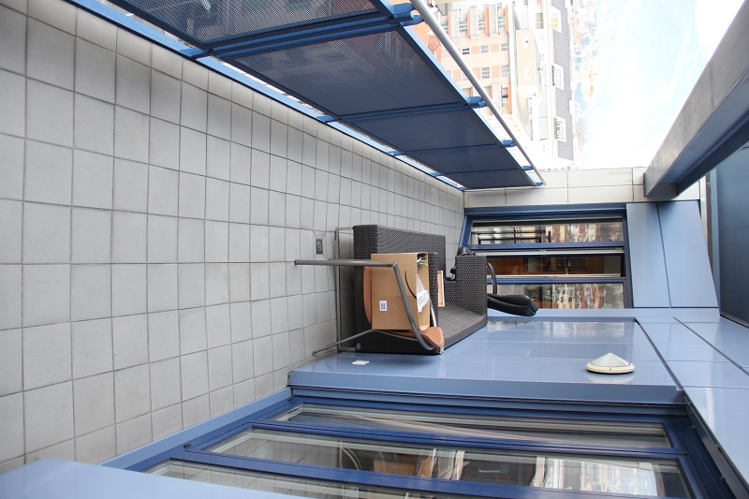
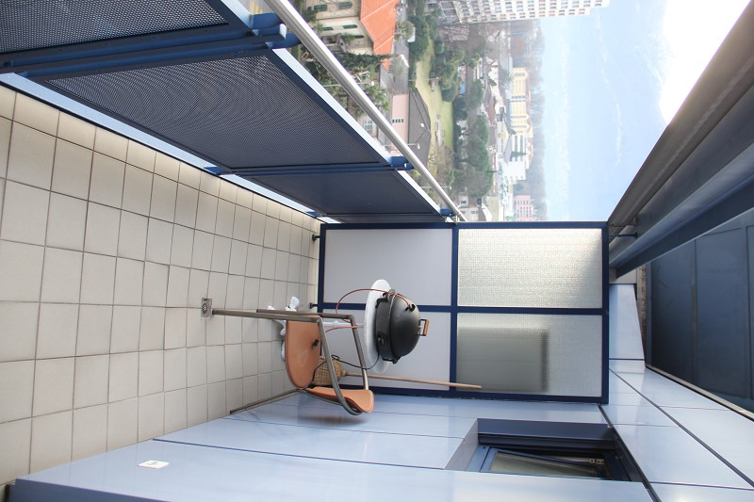

Waschküche, Hallenbad und aussicht lavanderia, piscina e vista

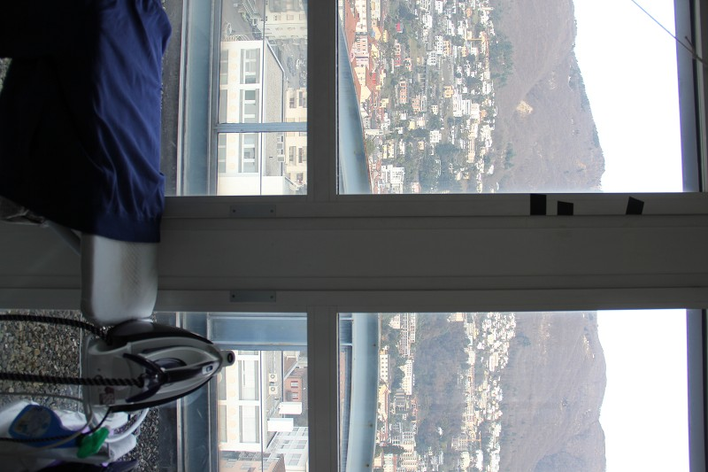

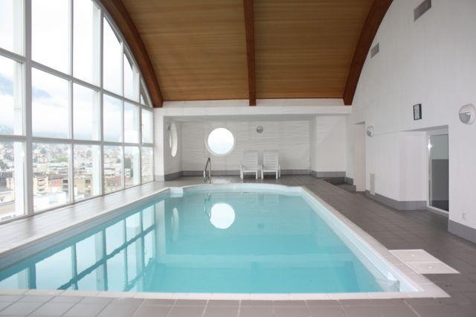

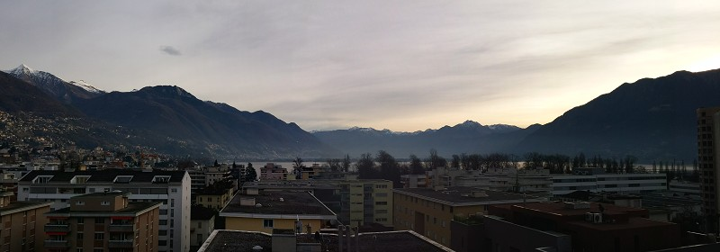

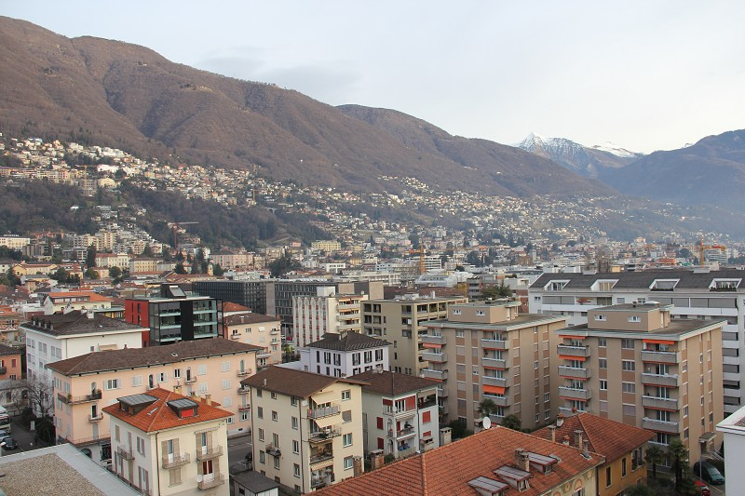
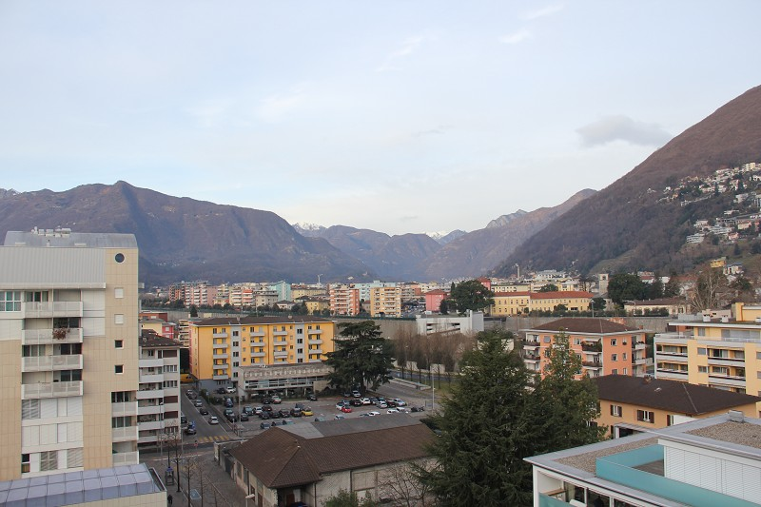

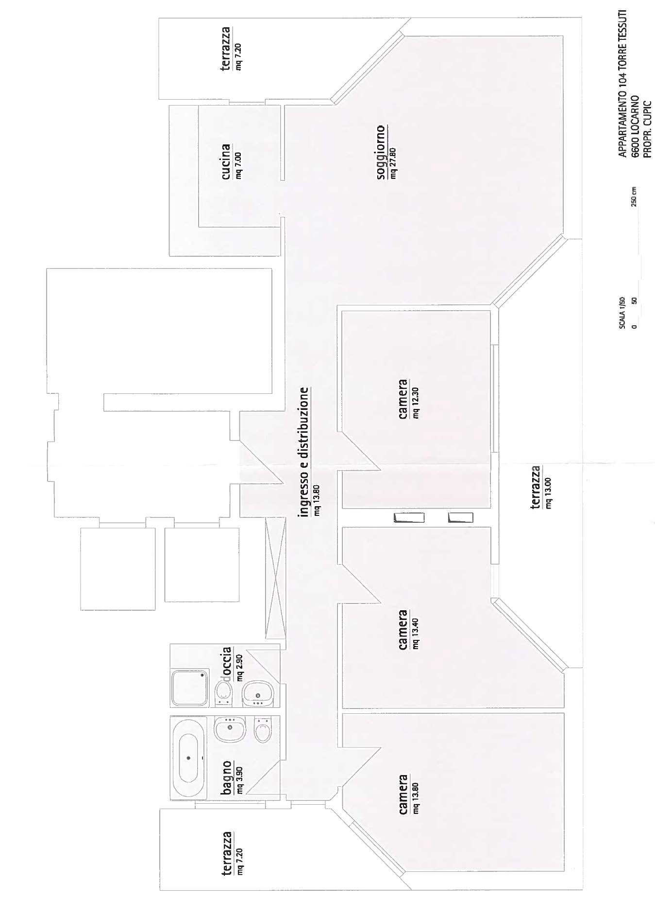

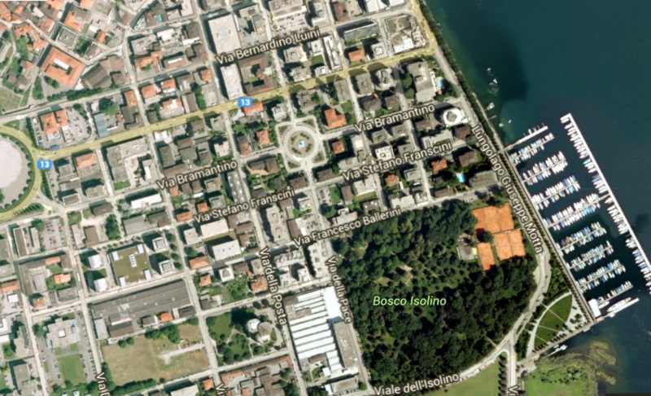
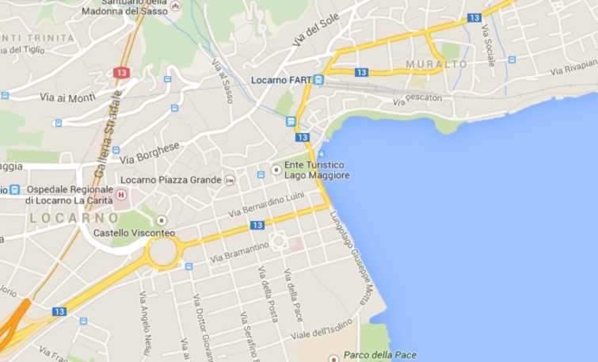

TICINO | Ascona

TICINO | Locarno
